RAKOTONIRINA Harimanantsoa Hillar Ricov

LA PRESENTATION DU DEVOIR SUR html

INTRODUCTION :

Le troisieme millenaire est une etre nouvelle et specifique.il est particulierement marqué par le development d’une nouvelle technologie tres poussé et sans precedent qu’est l’informatique .Aujourd’hui ce mot est le plus ce que magique/Il est dans la bouche de quiconque qeu vous croiser en chemin .Nous meme ;nous sommes attires par cette nouvelle technologie et voulons etre parmi ceux qui maitrisent bien ce domaine voire incontrounable .Toutes societes,bancaire,commerciale,que telecomunication s’elancement dans l’informatisation de toutes les donnees dont ils otn besoins.

1. PAGE D’ACCEUIL

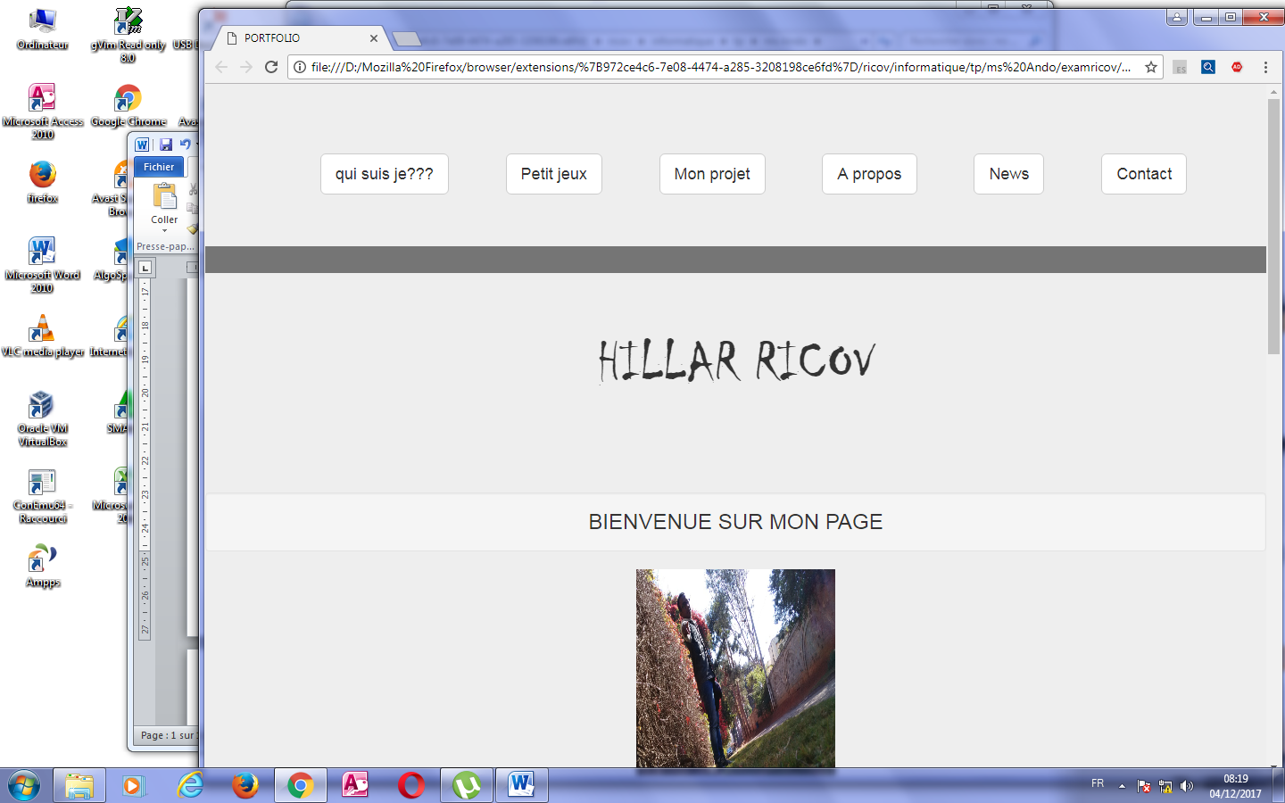

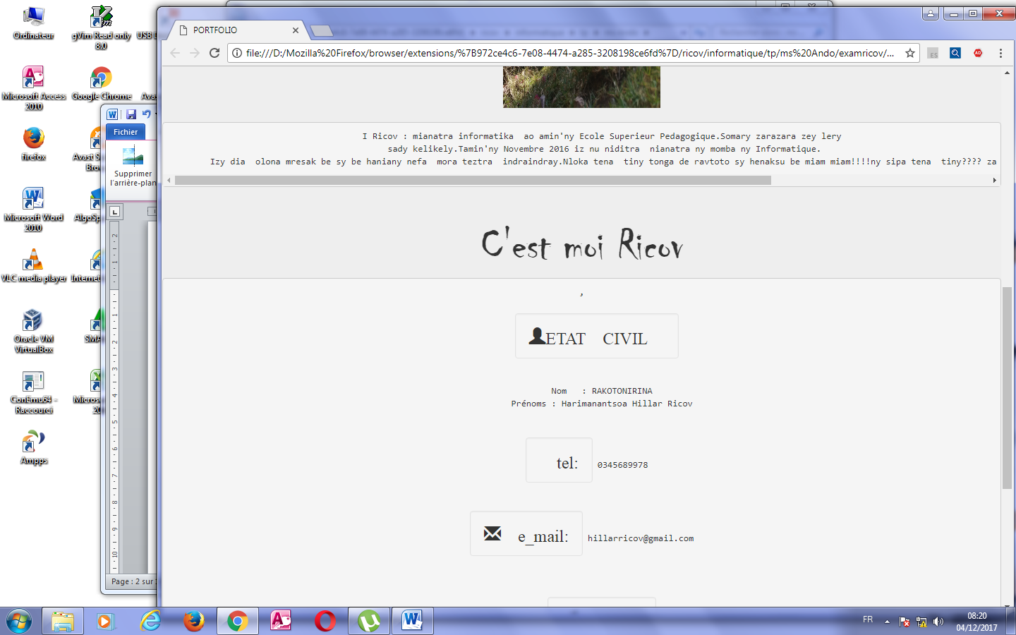

CODE DU PAGE D’ACCEUIL :

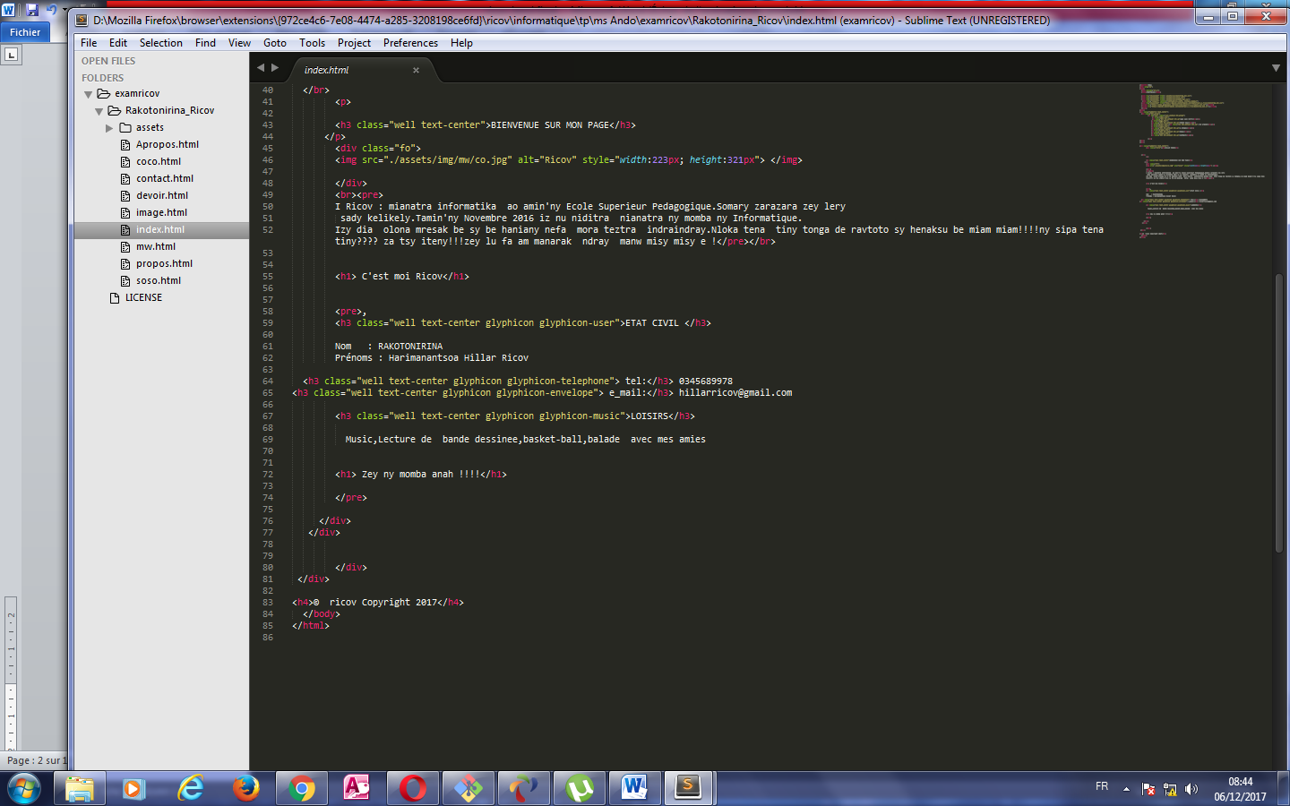

Ceci le résultat :

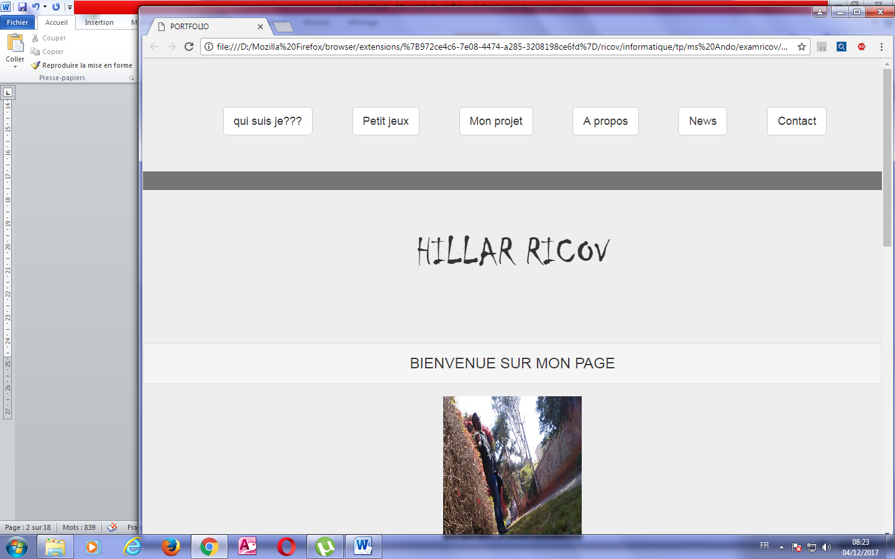

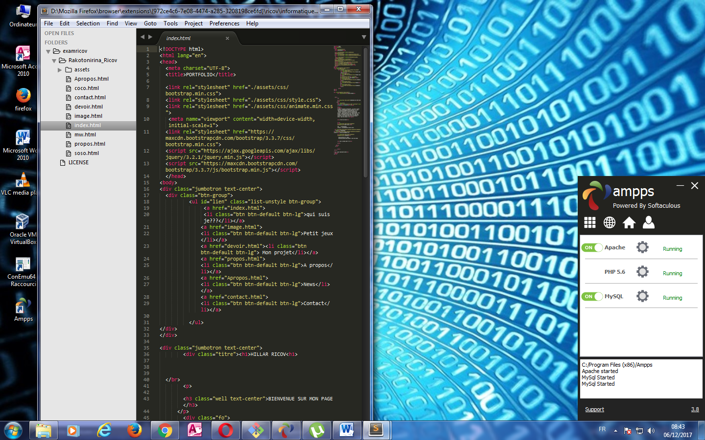

**Explication :**

* <div  ></div>: c'est une balise neutre confondu avec les css et les calques et cela dans les éléments du code html ;

Un saut de ligne génère un block

* <div class= « »></div> : une *classe* peut caractériser plusieurs objet  (identiques ou non)
* <div id= « «></div> : un *id* s'applique à un objet unique : il ne peut pas y avoir deux mêmes id dans une page
* <nav></nav> : représente une section d'une page ayant des liens vers d'autres pages ou des fragments de cette page
* <ul></ul> : pour définir les listes en ordre
* <li></li> : définit un élément de liste
* <navbar> : définit un ensemble des liens de navigation
* <a href></a> : définit un lien hypertexte, qui est utilisé pour lies d’un page a l’autre
* **<h**[**1>**](https://developer.mozilla.org/fr/docs/Web/HTML/Element/h1)**,**[**<h2>**](https://developer.mozilla.org/fr/docs/Web/HTML/Element/h2)**,**[**<h3>**](https://developer.mozilla.org/fr/docs/Web/HTML/Element/h3)**,**

Ces balises permettent de définir des titres de différents niveaux : h1 pour les grands titres et h6 pour les titres des sections très spécifiques.

* [**<p>**](https://developer.mozilla.org/fr/docs/Web/HTML/Element/p)

La balise utilisée pour créer des paragraphes. Ces paragraphes sont généralement (automatiquement) séparés par des sauts de ligne.

OBJECTIFS

  Généralement, dans cette section on va trouver des liens permettant d’accéder soit à d’autres pages du site, soit à différents contenus de la page.

Notre barre de navigation est composée de quatre menus: qui suis je ??, news, mon experience, a propos.  
Ensuite, lorsqu'on clique ou on survole le Menu1 (selon l'effet et le style CSS appliqués) trois sous-menu apparaissent.

Par exemple :

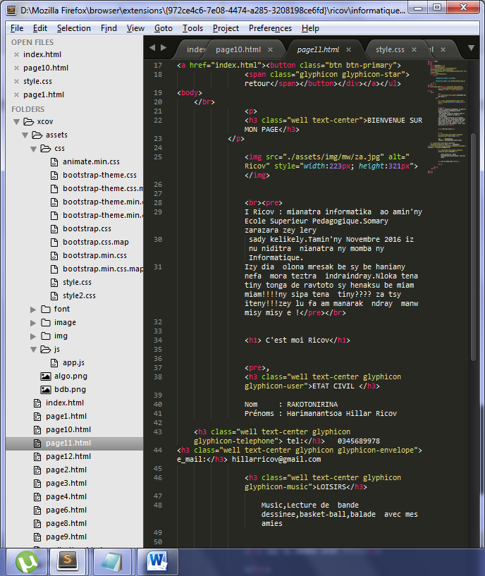Si On click : qui suis-je???



Nous avons un résultat comme suit

Voici le Code de ce résultat :



Ensuite : Si On click   : Petit jeux; il y a un petit alerte qui affiche d’abord un nombre pour faire ce devinette

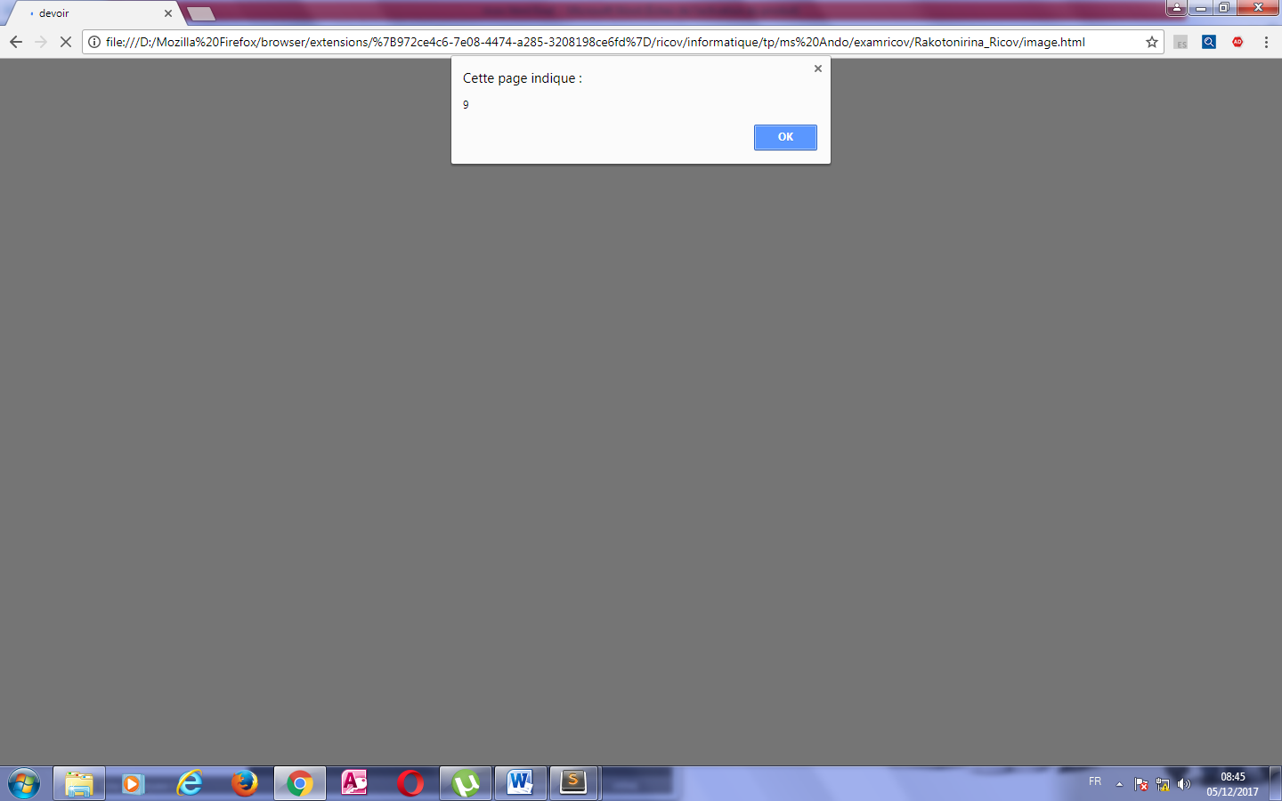

Apres on voir la devinette :

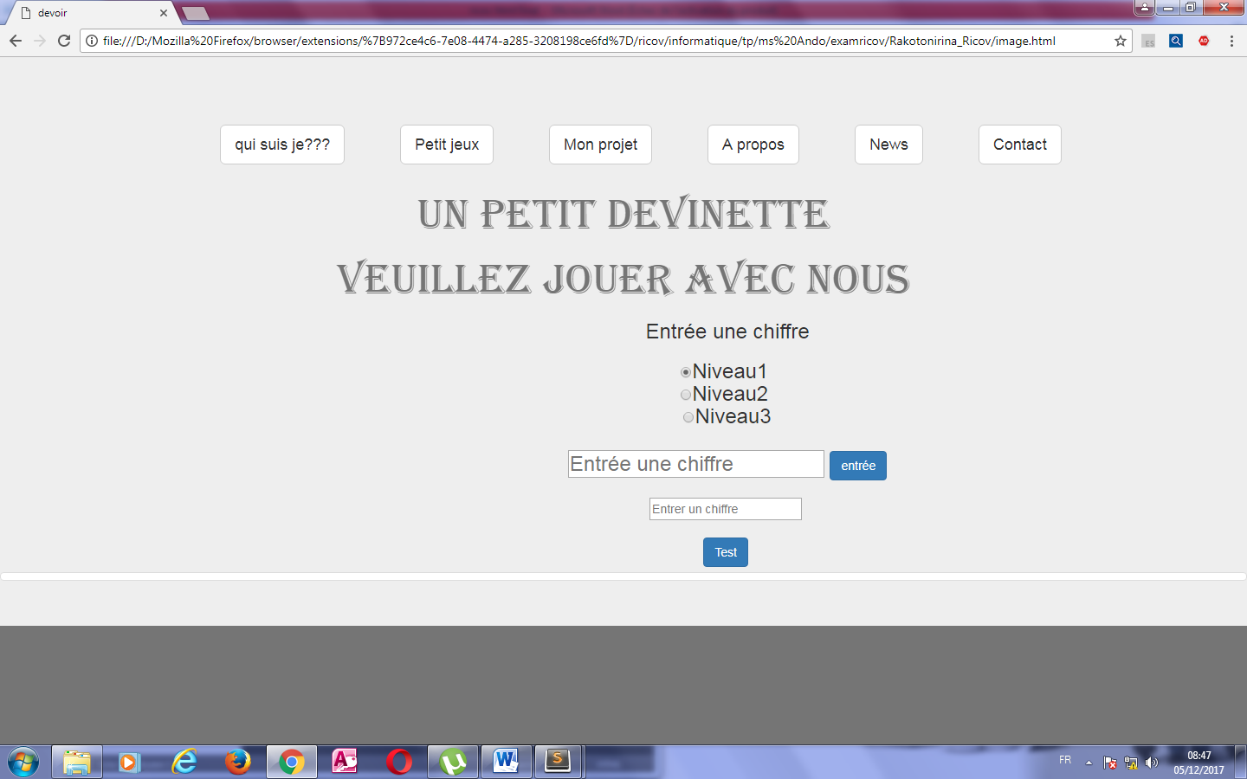

Le code :

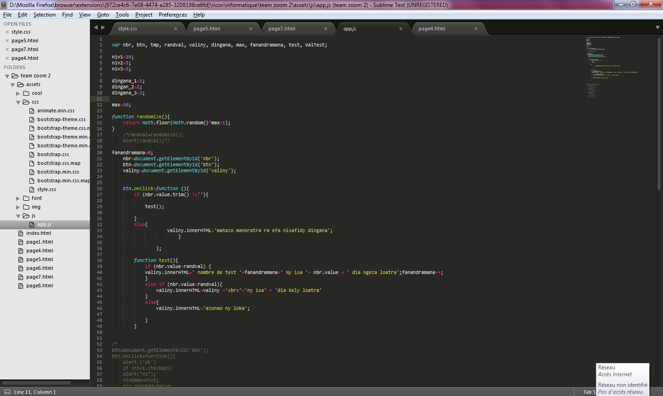

Objectif : si on fait un petit jeux devinette sur html, il faut de créer cet code

Si on choisir cette bouton (niveau) et il faut taper un chiffre dans le cage entre alors on peut avoir un résultat

Code de devinette :

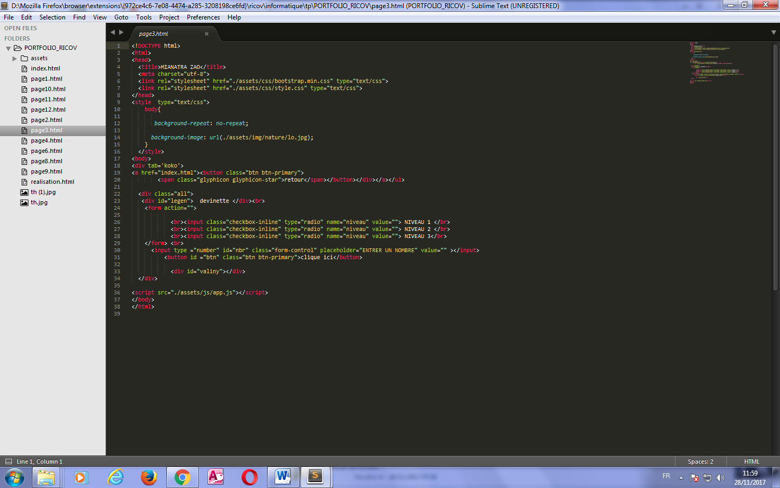

Apres  Si On click   : Mon projet;

On voir dans le projet 1 : la base de données

Le projet 2 : algorithme sur delphi7

Et en bas il a une calculatrice qui fonctionne

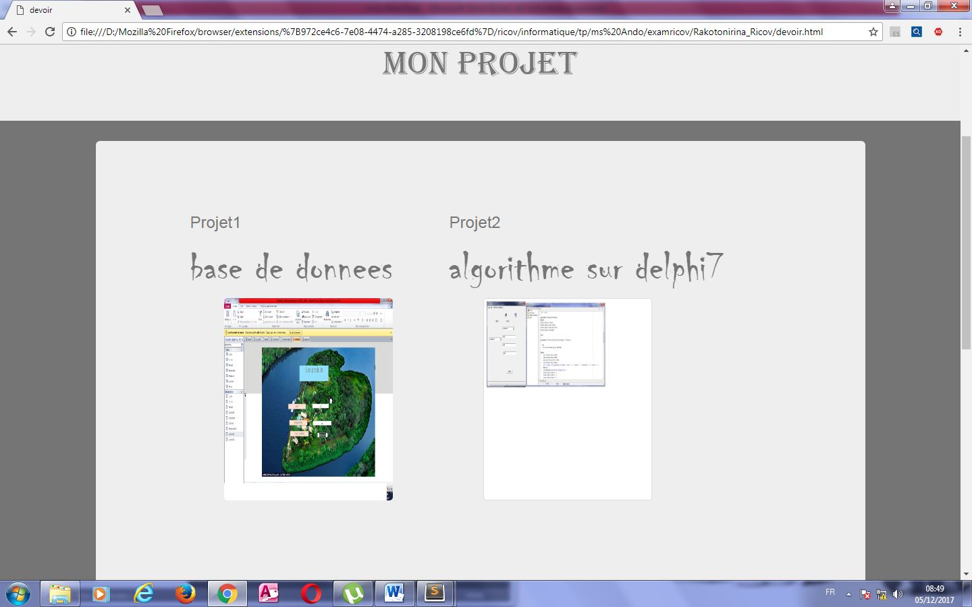

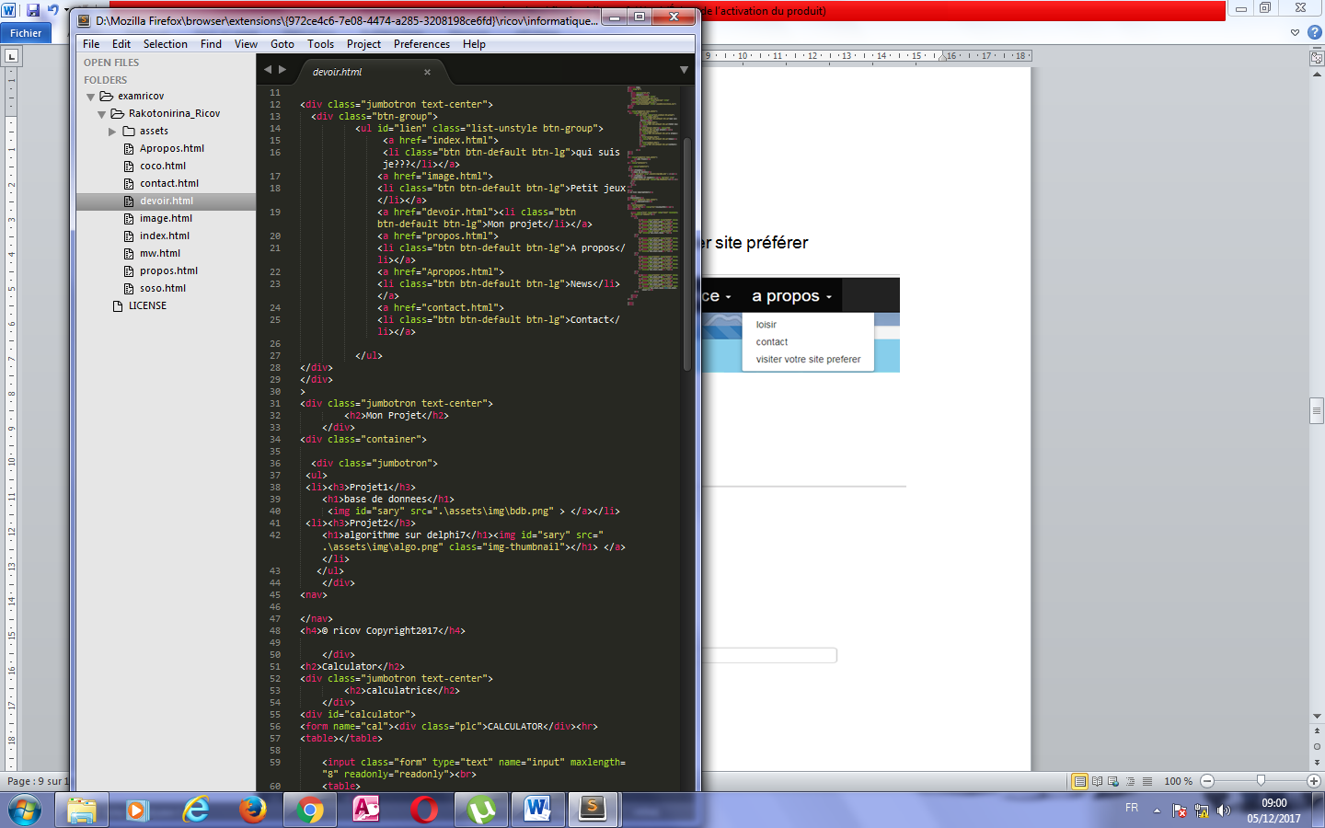Le code :

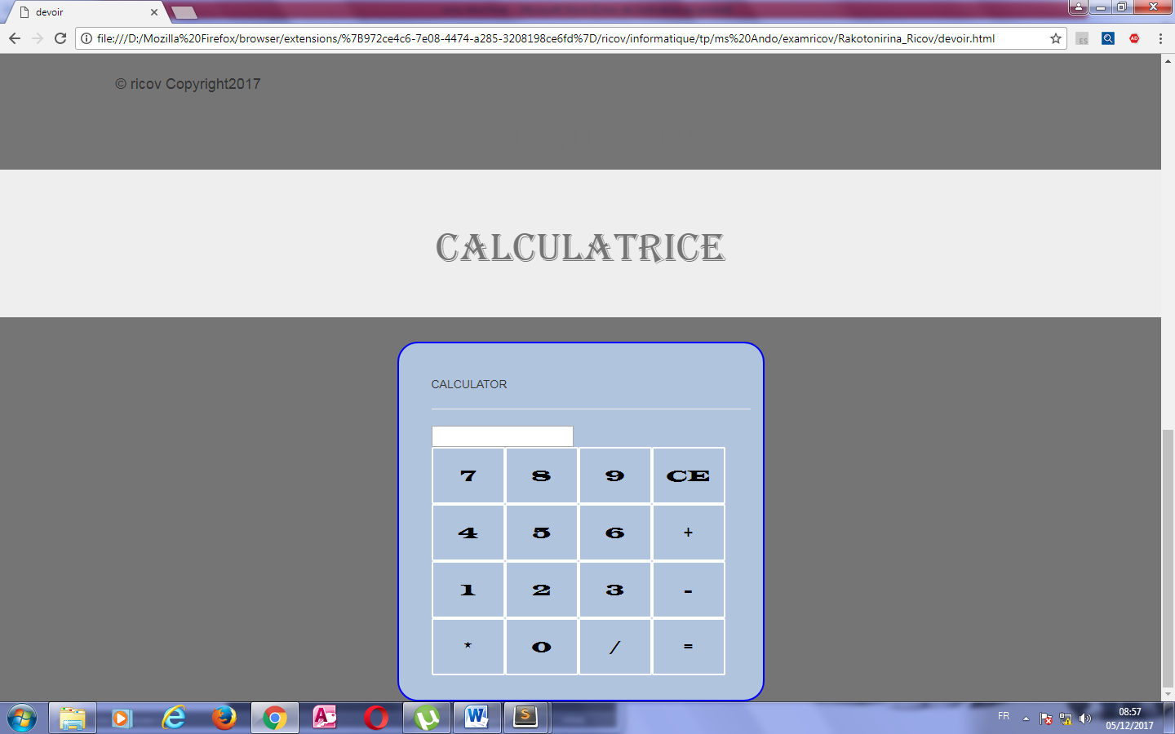

Sur le calculatrice : Vous cliquez sur les différentes touches de la calculatrice, puis sur la touche = pour afficher votre résultat. Vous avez également la possibilité d'utiliser la calculatrice grâce à votre clavier. Il suffit d'utiliser votre pavé numérique (n'oubliez pas de l'activer en cliquant sur votre touche "ce"). Ainsi, pour afficher le résultat de votre calcul, cliquez sur la touche "Entrée".

Voilà le code :

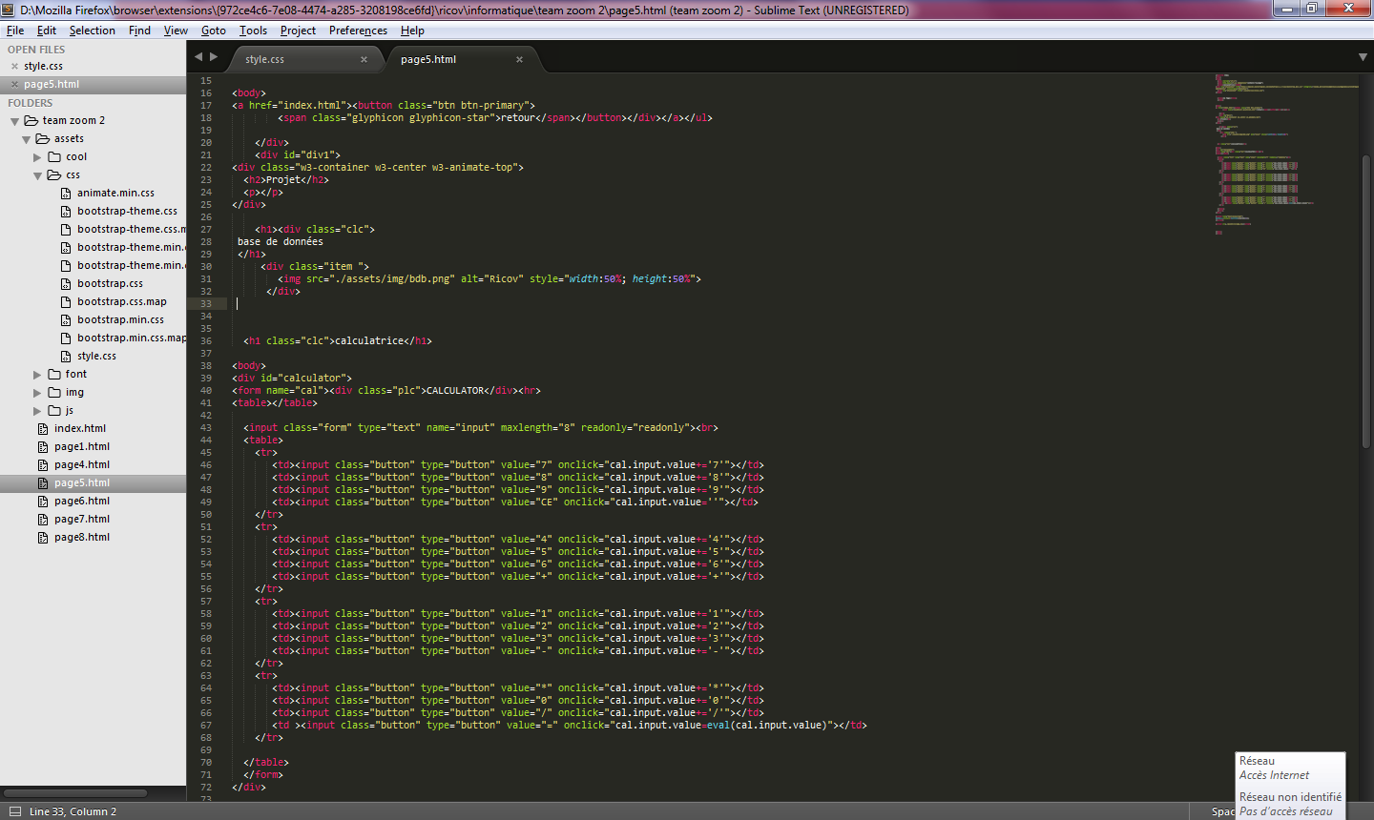

Apres  Si On click   : A-propos;

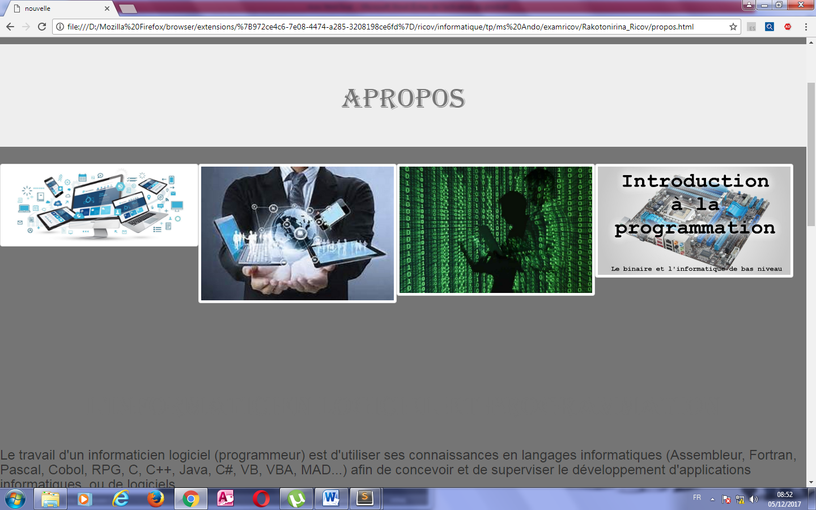

On voir une petite image sur l’informatique et en bas il y a de taux de mon étude sur l’informatique et enfin il y a mon contact

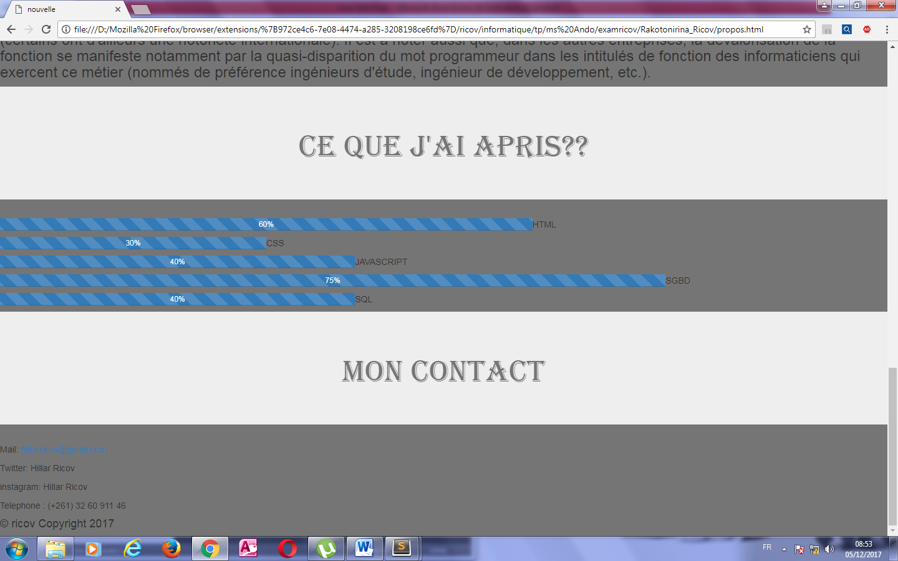

Le code :

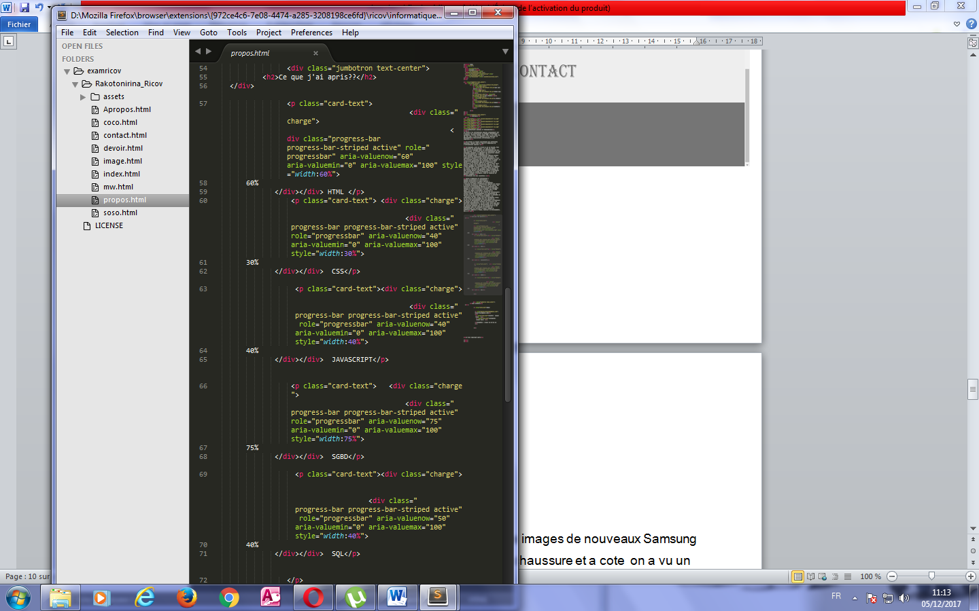

Ensuite : Si On click : news ;

on voir des images de nouveaux Samsung et les stars ; et en bas il y a une image chaussure et a cote on a vu un petit bouton open ; La nouvelle technologie des nouveaux téléphone de marque Samsung

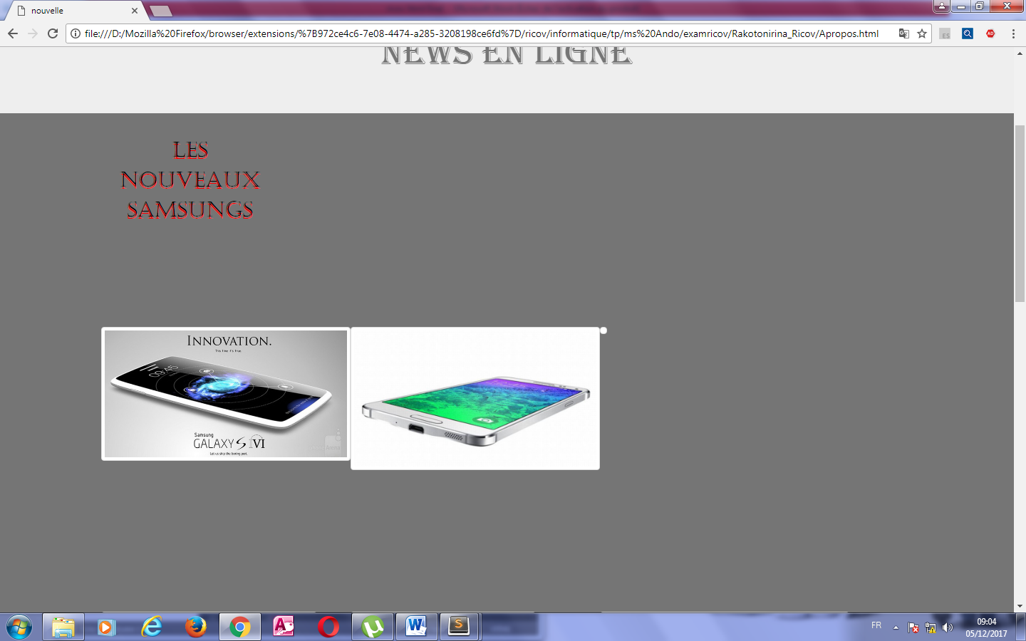

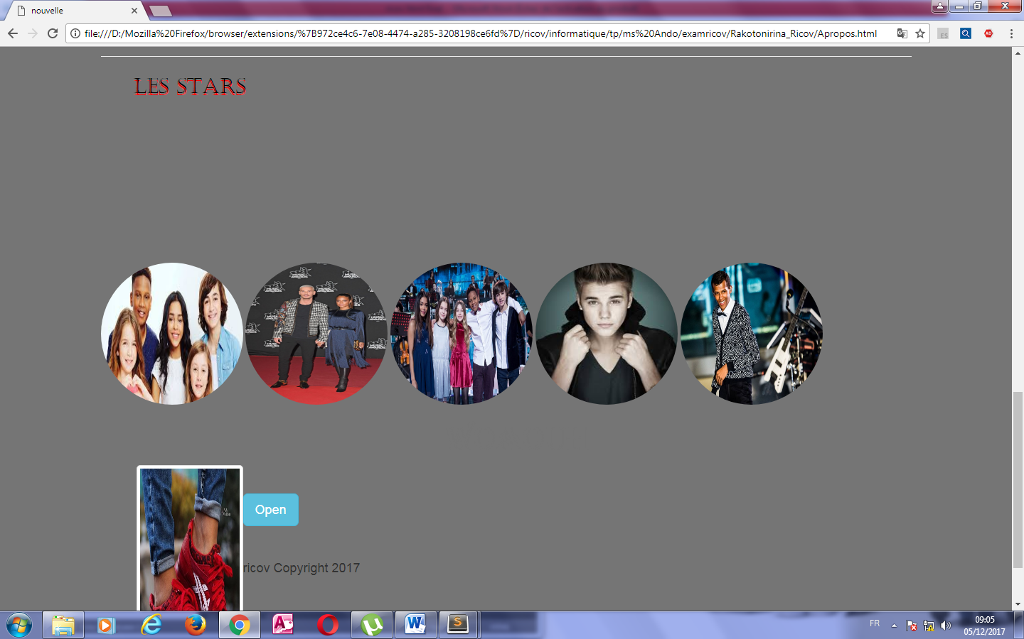

Le code :

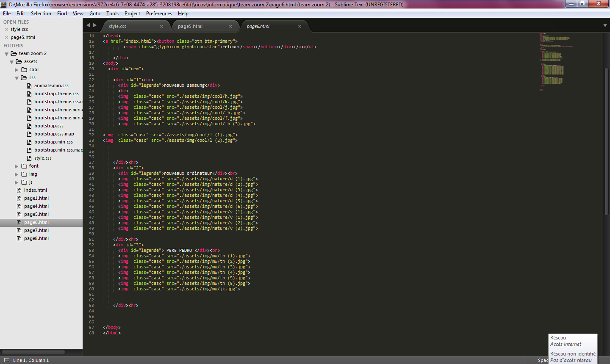

Si on clique sur open nous avons vue d’image chaussures en haut

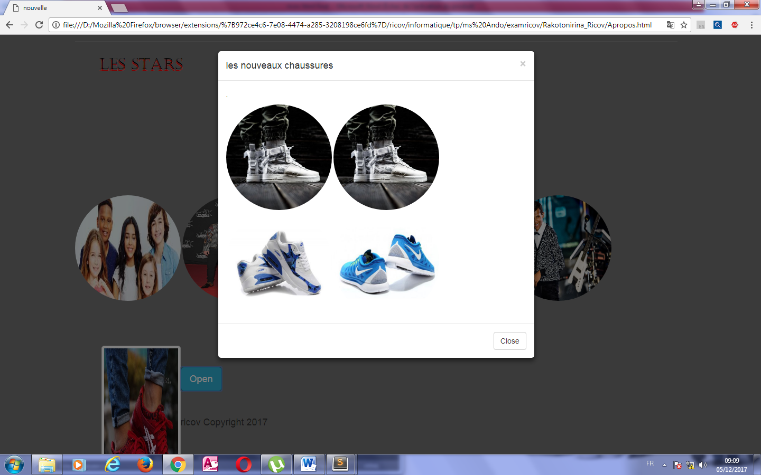

2-On clique sur contact :

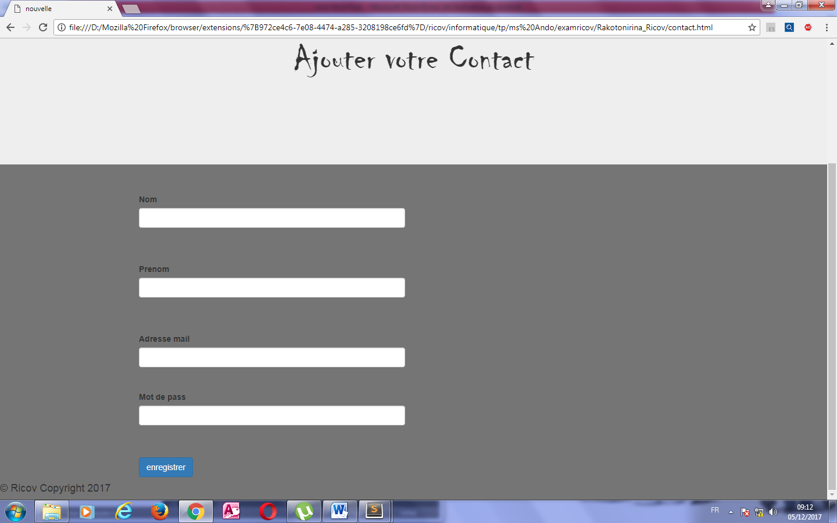

Conclusion :

Motre projet a pour but de maitriser la programmation en html .et ce travail de recherche sur « portfolio » fait par notre groupe, on peut montrer la démarche ou les fonctionnalités du programme a partir du html. Et maintenant, on n’a pas encore fini ce projet mais on déjà montre le point important sur la démarche du code dans html.